Об утверждении регламента государственной услуги "Учет иностранных периодических печатных изданий, распространяемых на территории области, города республиканского значения, столицы"
Утративший силу
Постановление Кызылординского областного акимата от 22 апреля 2014 года N 558. Зарегистрировано Департаментом юстиции Кызылординской области 02 июня 2014 года за N 4690. Утратило силу постановлением Кызылординского областного акимата от 13 ноября 2014 года N 759
Сноска. Утратило силу постановлением Кызылординского областного акимата от 13.11.2014 N 759 (вводится в действие со дня подписания).
В соответствии с Законом Республики Казахстан от 23 января 2001 года "О местном государственном управлении и самоуправлении в Республике Казахстан" и Законом Республики Казахстан от 15 апреля 2013 года "О государственных услугах" акимат Кызылординской области ПОСТАНОВЛЯЕТ:
1. Утвердить прилагаемый регламент государственной услуги "Учет иностранных периодических печатных изданий, распространяемых на территории области, города республиканского значения, столицы".
2. Контроль за исполнением настоящего постановления возложить на заместителя акима Кызылординской области Альназарову А.Ш.
3. Настоящее постановление вводится в действие по истечении десяти календарных дней после дня первого официального опубликования, но не ранее введения в действие постановления Правительства Республики Казахстан от 5 марта 2014 года N 180 "Об утверждении стандартов государственных услуг в области информации".
Аким Кызылординской области | К. Кушербаев

Утвержден
постановлением акимата Кызылординской области
от "22" апреля 2014 года N 558
Регламент государственной услуги "Учет иностранных периодических печатных изданий, распространяемых на территории области, города республиканского значения, столицы"
1. Общие положения
1. Наименование услугодателя: государственное учреждение "Кызылординское областное управление внутренней политики" (далее – услугодатель).
Прием заявлений и выдача результатов оказания государственной услуги осуществляются через:
1) услугодателя;
2) филиал Республиканского государственного предприятия "Центр обслуживания населения" по Кызылординской области, его отделы и отделения (далее - Центр);
3) веб-портал "электронного правительства" www.e.gov.kz (далее - портал).
2. Форма оказания государственной услуги: электронная (частично автоматизированная) и (или) бумажная.
3. Результат оказания государственной услуги – справка об учете иностранных периодических печатных изданий, распространяемых на территории области, города республиканского значения, столицы (далее - cправка).
В случае обращения за получением справки на бумажном носителе, результат оказания государственной услуги оформляется в электронном формате, распечатывается и заверяется печатью и подписью уполномоченного лица услугодателя.
4. Государственная услуга оказывается на бесплатной основе.
2. Описание порядка действий структурных подразделений (работников) услугодателя в процессе оказания государственной услуги
5. Основание для начала процедуры (действия) по оказанию государственной услуги: предоставление услугополучателем услугодателю, в Центр либо через портал заявления согласно приложению 1 к стандарту государственной услуги "Учет иностранных периодических печатных изданий, распространяемых на территории области, города республиканского значения, столицы" (далее - стандарт), утвержденного постановлением Правительства Республики Казахстан от 05 марта 2014 года N 180.
6. Содержание каждой процедуры (действия), входящей в состав процесса оказания государственной услуги, длительность их выполнения:
1) услугополучатель предоставляет услугодателю документы согласно пункта 9 стандарта;
2) сотрудник канцелярии услугодателя регистрирует и предоставляет документы руководителю услугодателя (не более пятнадцати минут);
3) руководитель услугодателя рассматривает и направляет документы исполнителю (не более пятнадцати минут);
4) исполнитель подготавливает и направляет справку руководителю услугодателя (в течение восьми рабочих дней);
5) руководитель услугодателя подписывает и направляет справку сотруднику канцелярии (не более пятнадцати минут);
6) сотрудник канцелярии регистрирует и выдает справку услугополучателю (не более пятнадцати минут).
3. Описание порядка взаимодействия структурных подразделений (работников) и услугодателя в процессе оказания государственной услуги
7. Перечень структурных подразделений (работников), услугодателя, которые участвуют в процессе оказания государственной услуги:
1) руководитель услугодателя;
2) сотрудник канцелярии услугодателя;
3) исполнитель;
4) работник Центра;
5) работник накопительного отдела Центра.
7. Описание последовательности процедур (действий) между структурными подразделениями (работниками) с указанием длительности каждой процедуры (действия) приведено в приложении 1 к настоящему регламенту.
8. Описание последовательности процедур (действий) приведено в блок-схеме прохождения каждого действия (процедуры) с указанием длительности каждой процедуры (действия) согласно приложению 2 к настоящему регламенту.
4. Описание порядка взаимодействия с центром обслуживания населения и (или) иными услугодателями, а также порядка использования информационных систем в процессе оказания государственной услуги
9. Описание порядка обращения и последовательности процедур (действий) услугодателя и услугополучателя при оказании услуги через Центр:
1) услугополучатель предоставляет в Центр документы согласно пункта 9 стандарта;
2) работник Центра регистрирует документы и выдает услугополучателю расписку о приеме соответствующих документов с указанием:
номера и даты приема запроса;
вида запрашиваемой государственной услуги;
количества и названия приложенных документов;
даты (времени) и места выдачи документов;
фамилии, имени, отчества работника Центра, принявшего заявление на оформление документов;
фамилии, имени, отчества услугополучателя, фамилии, имени, отчества представителя услугополучателя и их контактные телефоны либо в случае предоставления услугополучателем неполного пакета документов, согласно перечню, предусмотренному стандартом, работник Центра отказывает в приеме заявления и выдает расписку по форме, согласно приложению 2 к стандарту;
работник Центра получает письменное согласие услугополучателя на использование сведений, составляющих охраняемую законом тайну, содержащихся в информационных системах, при оказании государственных услуг, по форме, представленной Центром, если иное не предусмотрено законами Республики Казахстан;
3) работник накопительного отдела Центра перенаправляет документы услугодателю (в течение одного рабочего дня, не входит в срок оказания государственной услуги);
4) после принятия документов, действия структурных подразделений услугодателя в процессе оказания государственной услуги осуществляются в соответствии c подпунктами 2, 3, 4, 5 пункта 6 настоящего регламента;
5) сотрудник канцелярии регистрирует и направляет справку в Центр (в течение одного рабочего дня);
6) работник Центра регистрирует и выдает справку услугополучателю (либо его представителю по нотариально заверенной доверенности) (не более пятнадцати минут).
10. Описание порядка обращения и последовательности процедур (действий) услугодателя и услугополучателя при оказании услуги через портал:
1) услугополучатель регистрируется на портале и направляет электронное заявление, удостоверенное электронной цифровой подписью услугополучателя (далее - ЭЦП) и документы согласно пункта 9 стандарта;
2) исполнитель принимает электронное заявление и документы, и в "личный кабинет" услугополучателя направляется уведомление-отчет о принятии документов с указанием даты получения результата государственной услуги (не более пятнадцати минут);
3) после принятия электронного заявления и документов действия структурных подразделений услугодателя в процессе оказания государственной услуги осуществляются в соответствии с подпунктами 2, 3, 4, 5 пункта 6 настоящего регламента;
4) исполнитель регистрирует и отправляет результат оказания государственной услуги в "личный кабинет" услугополучателя (не более пятнадцати минут).
Диаграмма функционального взаимодействия информационных систем, задействованных в оказании государственной услуги, в графической форме приведена в приложении 3 к настоящему регламенту.
5. Ответственность должностных лиц, оказывающих государственные услуги
11. Ответственными лицами за оказание государственной услуги являются руководители услугодателя и Центра (далее – должностные лица).
12. Должностные лица несут ответственность за реализацию оказания государственной услуги в установленные сроки в соответствии с законодательством Республики Казахстан.
Обжалование действий (бездействий) по вопросам оказания государственной услуги производится в соответствии с разделом 3 стандарта.
13. Номер контактного телефона для получения информации об услуге, также в случае необходимости оценки (в том числе обжалования) их качества: 8 (7242) 605319, единого контакт-центра: (1414).
Приложение 1
к регламенту государственной услуги
"Учет иностранных периодических печатных
изданий, распространяемых на территории области,
города республиканского значения, столицы"
Описание последовательности процедур (действий) между структурными подразделениями (работниками) с указанием длительности каждой процедуры (действия)
При обращении услугополучателя к услугодателю
1 | Номер действия (хода, потока работ) | 1 | 2 | 3 | 4 | 5
2 | Наименование структурных подразделений | Сотрудник канцелярии услугодателя | Руководитель услугодателя | Исполнитель | Руководитель услугодателя | Сотрудник канцелярии услугодателя
3 | Наименование действий (процесса, процедуры, операции) и их описание | регистрирует документы | рассматривает документы | подготавливает справку | подписывает справку | регистрирует справку
4 | Форма завершения (данные, документ, организационно-распорядительное решение) | предоставляет документы руководителю услугодателя | направляет документы исполнителю | предоставляет справку руководителю услугодателя | направляет справку сотруднику канцелярии | выдает справку услугополучателю
5 | Срок исполнения | не более 15 минут | не более 15 минут | в течение 8 рабочих дней | не более 15 минут | не более 15 минут
Описание последовательности процедур (действий) между структурными подразделениями (работниками) с указанием длительности каждой процедуры (действия)
При обращении услугополучателя в Центр
1 | Номер действия (хода, потока работ) | 1 | 2 | 3 | 4 | 5 | 6 | 7 | 8
2 | Наименование структурных подразделений | Работник Центра | Работник накопительного отдела Центра | Сотрудник канцелярии услугодателя | Руководитель услугодателя | Исполнитель | Руководитель уcлугодателя | Сотрудник канцелярии уcлугодателя | Работник Центра
3 | Наименование действий (процесса, процедуры, операции) и их описание | регистрирует документы | перенаправляет документы услугодателю | регистрирует документы | рассматривает документы | подготавливает справку | подписывает справку | регистрирует  справку | регистрирует справку
4 | Форма завершения (данные, документ, организационно-распорядительное решение) | выдает услугополучателю расписку о приеме документов либо от отказе в приеме документов |  | Предостав  ляет документы руководи  телю услугодателя | направляет документы исполнителю | предоставляет справку руководителю услугодателя | направляет справку сотруднику канцелярии | направляет справку в Центр | выдает справку услугополучателю (либо его предстваителю по доверенности)
5 | Срок исполнения | не более 15 минут | в течение 1 рабочего дня (не входит в срок оказания государственной услуги) | в течение одного рабочего дня | не более 15 минут | в течение 8 рабочих дней | не более 15 минут | в течение 1 рабочего дня | не более 15 минут
Приложение 2
к регламенту государственной услуги
"Учет иностранных периодических печатных
изданий, распространяемых на территории области,
города республиканского значения, столицы"
Блок – схема описания последовательности процедур (действий) прохождения каждого действия (процедуры) с указанием длительности каждой процедуры (действия)
При обращении услугополучателя к услугодателю
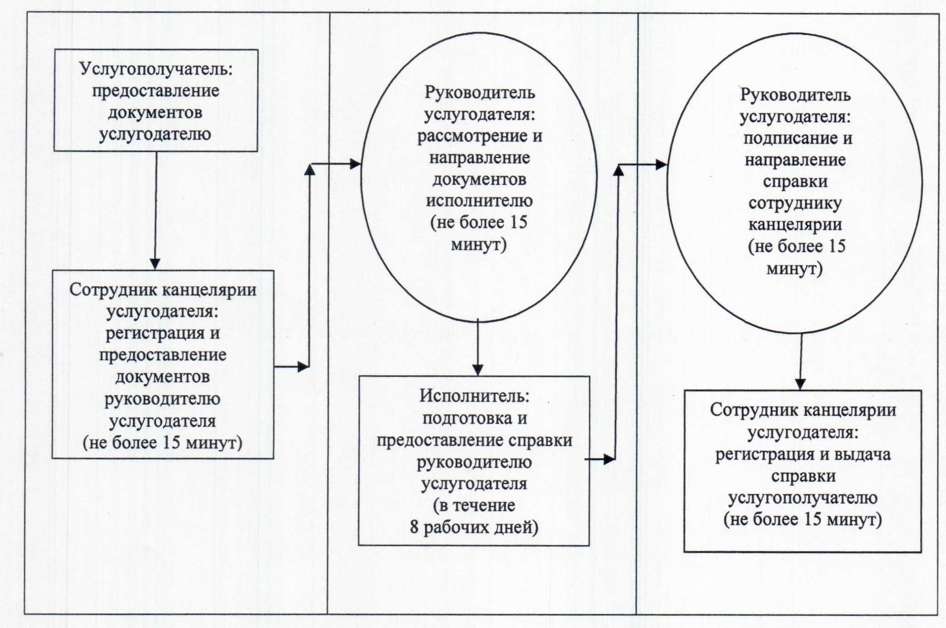
Блок – схема описания последовательности процедур (действий) прохождения каждого действия (процедуры) с указанием длительности каждой процедуры (действия)
При обращении услугополучателя в Центр
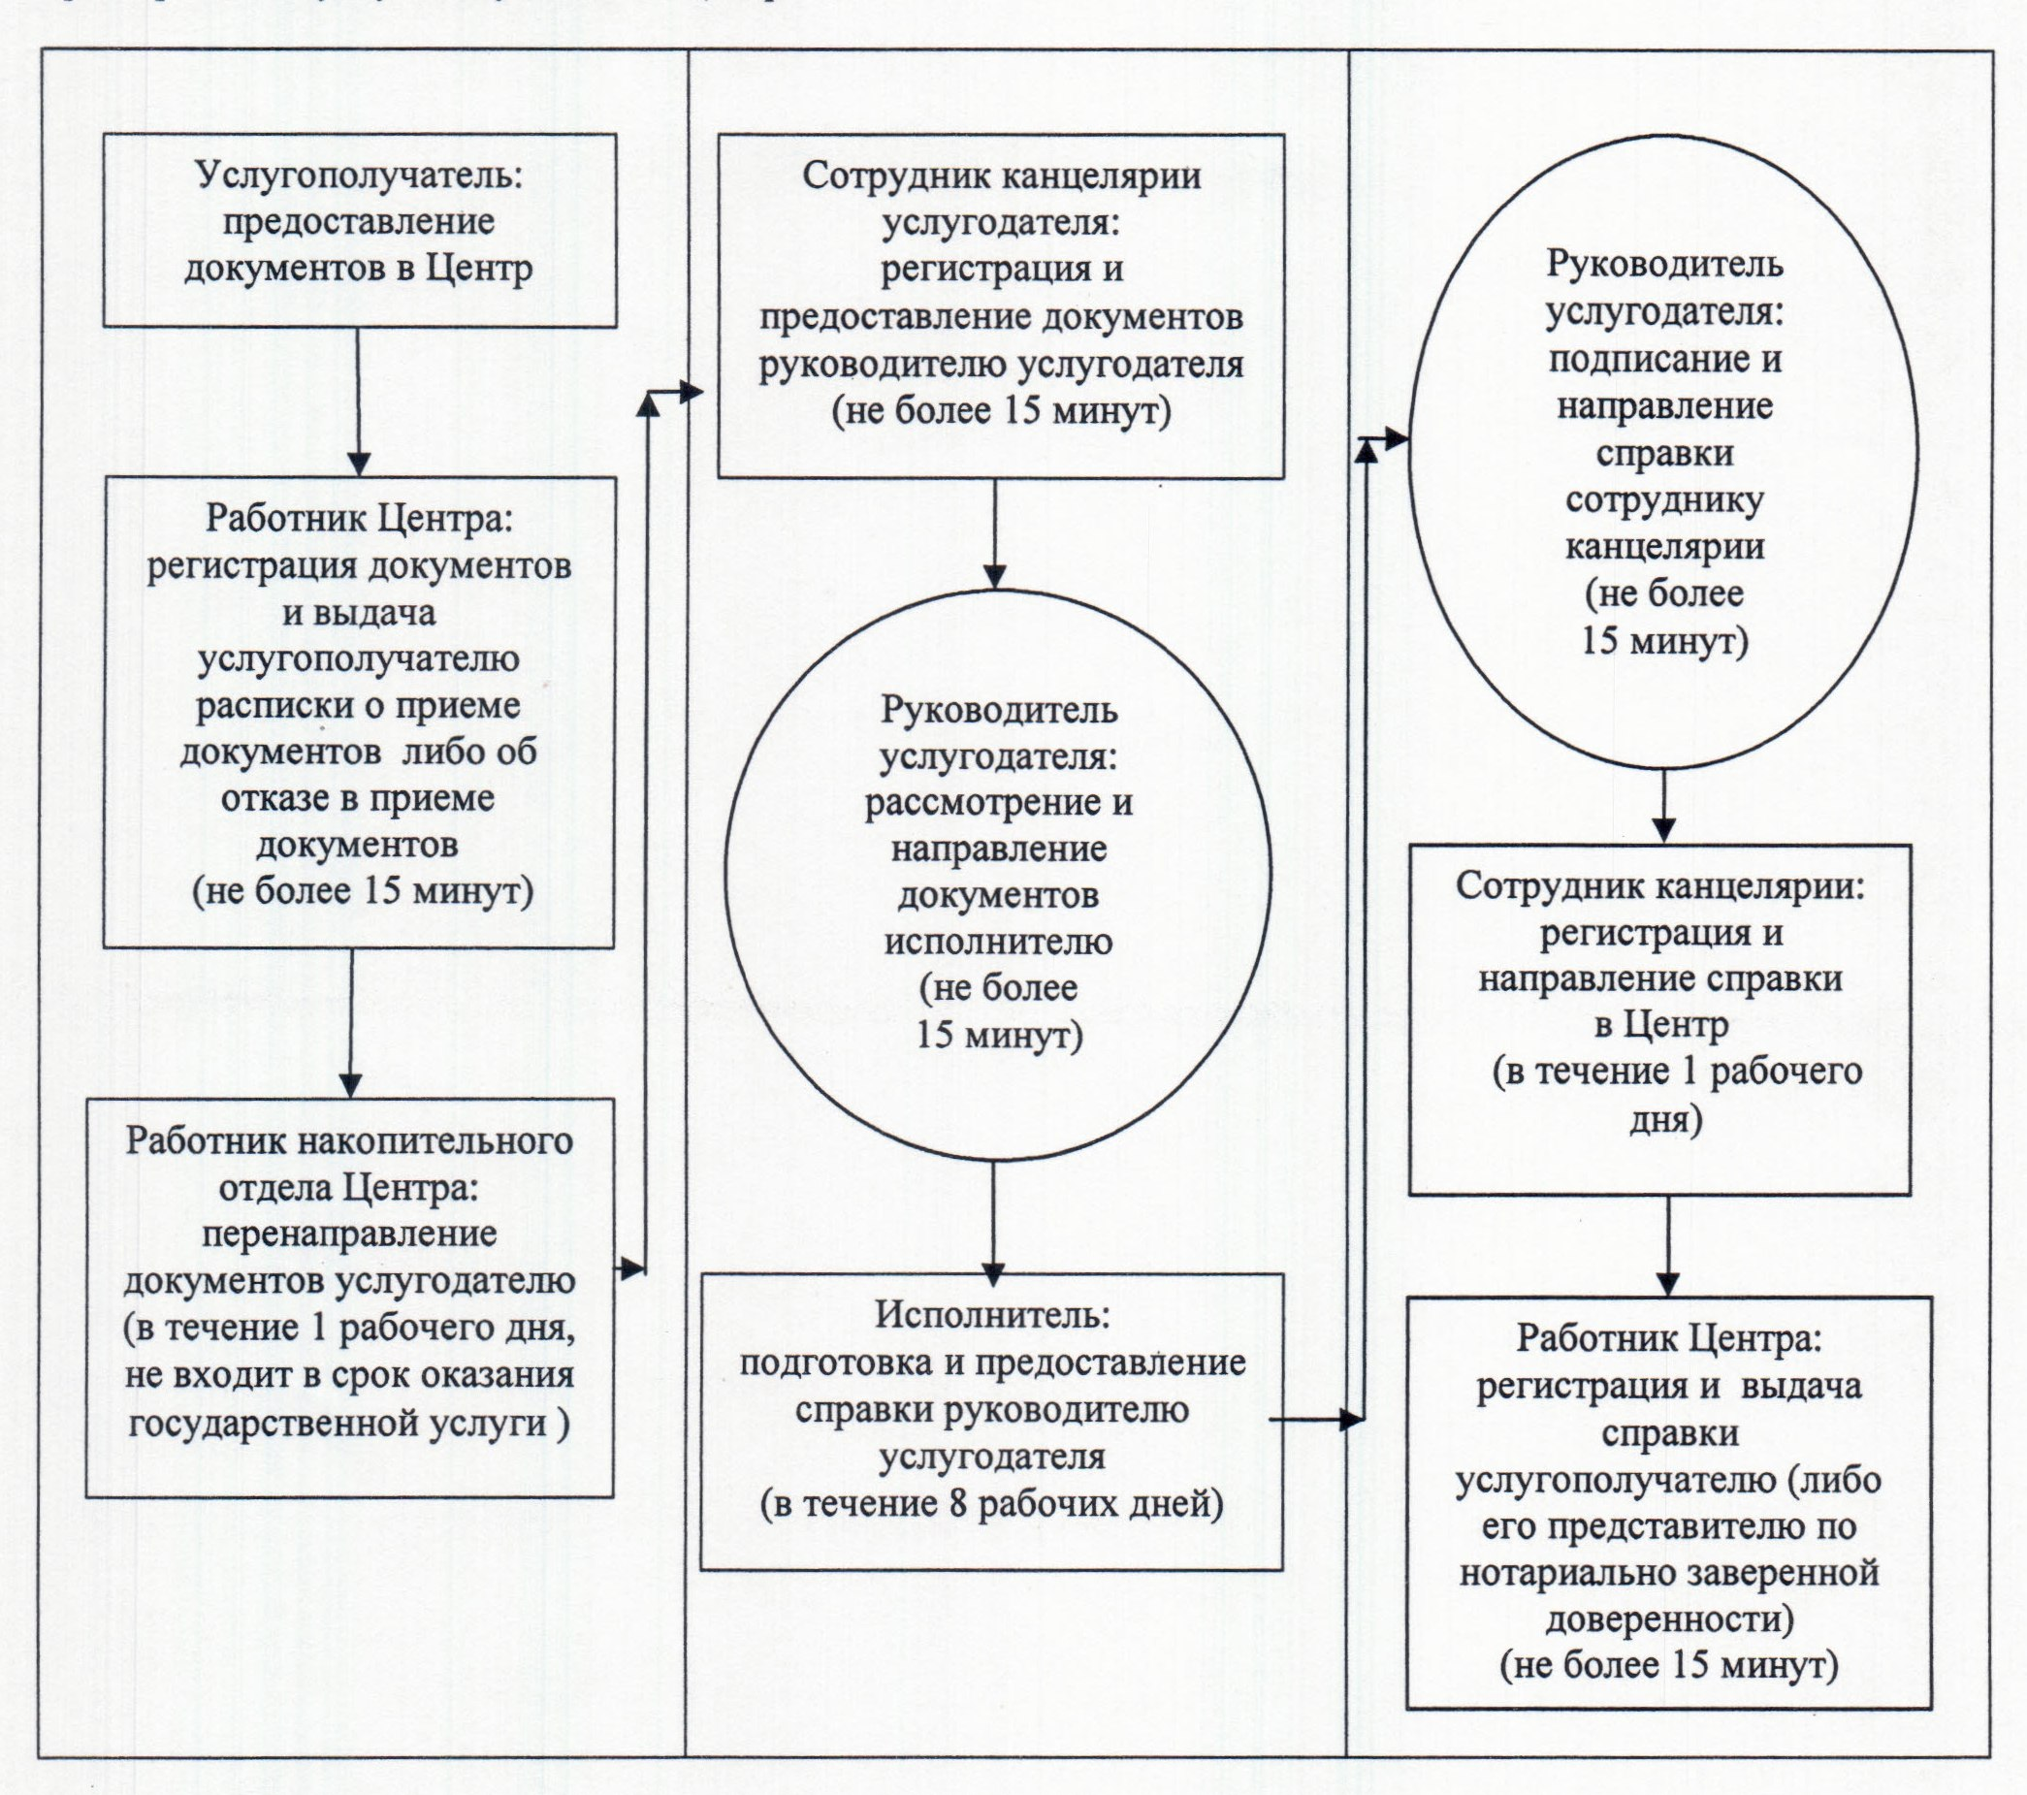

Приложение 3
к регламенту государственной услуги
"Учет иностранных периодических печатных изданий,
распространяемых на территории области,
города республиканского значения, столицы"
Диаграмма функционального взаимодействия информационных систем, задействованных в оказании государственной услуги, в графической форме
При обращении услугополучателя через портал
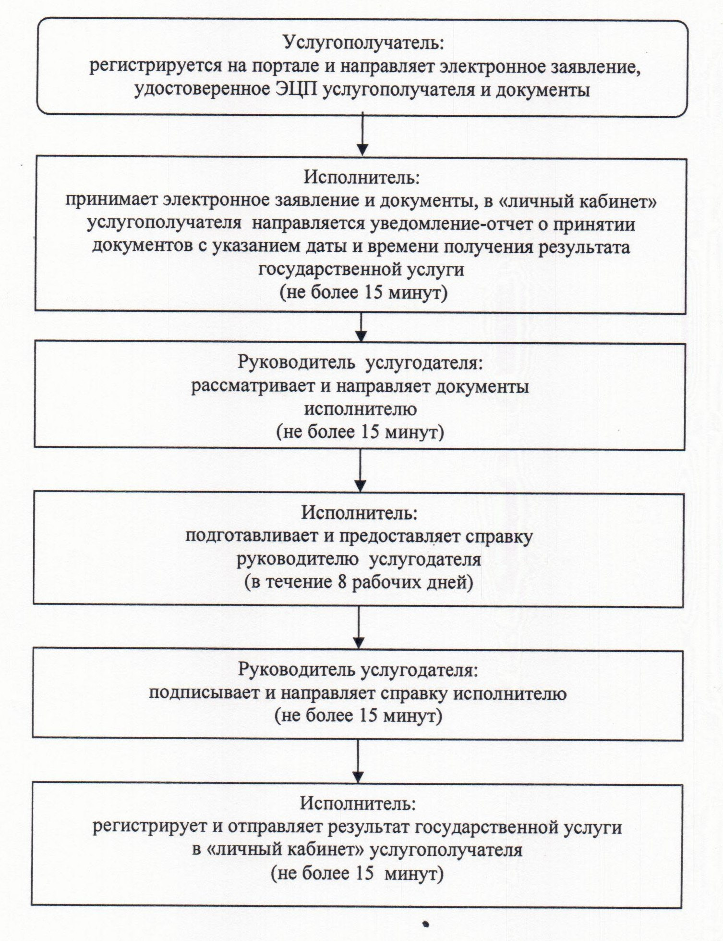

© 2012. РГП на ПХВ «Институт законодательства и правовой информации Республики Казахстан» Министерства юстиции Республики Казахстан

